
仿真设计报告

报告题目 | 雷达目标识别仿真设计报告

学 号 | 1120230621
姓 名 | 闫子易
学 科 | 电子科学与技术
学 院 | 集成电路与电子学院

2025年 11 月 30 日

1. 合成孔径雷达目标识别技术发展历程
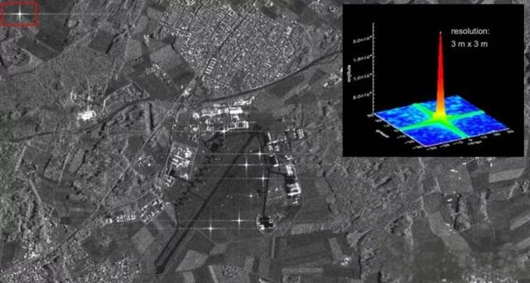
合成孔径雷达（Synthetic Aperture Radar ，SAR）是上世纪50年代提出并研制成功的一种微波遥感设备，通过在平台上搭载天线来发射和接收电磁波来探测地面目标对电磁波的调制特性，属于主动遥感方式^{[1]}。在对地观测时，能克服云、雾、雨、雪等恶劣天气的干扰以及黑暗条件的影响，其全天时、全天候、强穿透性、高精度、低成本和连续空间覆盖的特点，使其在国民经济诸多领域具有独特的优势，同时在农业、林业、地质和水文等方面具有广泛的应用前景，近年来受到世界各国高度重视并得到迅速发展^{[錒]}。
SAR设备在目标场景被照射期间移动的距离会形成较大的合成天线孔径（即天线尺寸）^{[2]}。通常情况下，孔径越大，图像分辨率越高，无论孔径是物理的（大型天线）还是合成的（移动天线）——这使得SAR能够使用相对较小的物理天线生成高分辨率图像。对于固定尺寸和方向的天线，距离较远的物体会被照亮更长时间——因此，SAR具有为更远的物体创建更大合成孔径的特性，从而在一定范围的观测距离内实现一致的空间分辨率^{[3]}。
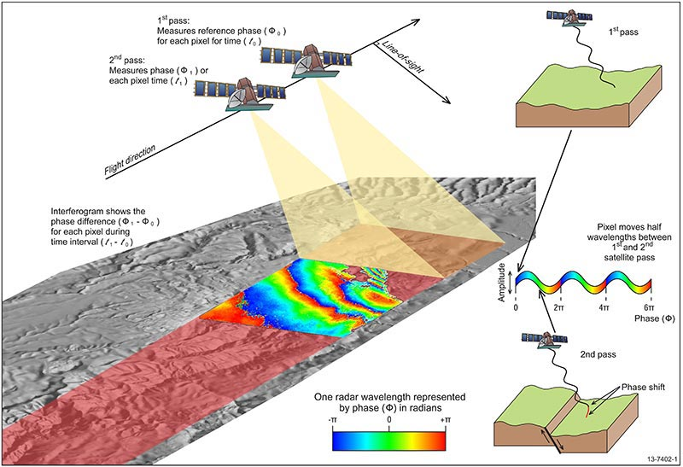
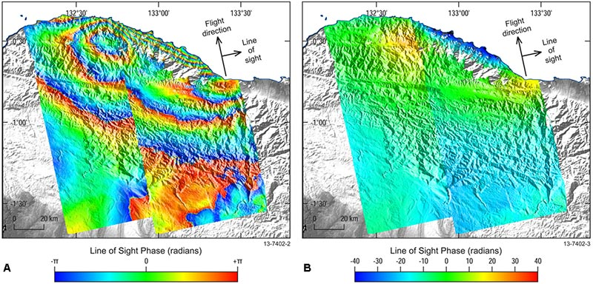
为了生成合成孔径雷达（SAR）图像，需要连续发射无线电波脉冲来“照射”目标场景，并接收和记录每个脉冲的回波。发射脉冲和接收回波均使用单个波束成形天线，波长范围从米级到几毫米级^{[4]}。随着飞机或航天器上的SAR设备移动，天线相对于目标的位置也会随时间变化。对连续记录的雷达回波进行信号处理，可以将来自多个天线位置的记录进行组合^{[5]}。这一过程形成合成天线孔径，从而生成比使用特定物理天线所能达到的更高分辨率的图像。
1978年，美国宇航局发射了世界上第一颗SAR卫星Seasat-A，这标志着合成孔径雷达进入了对地观测的时代。在此之后，美国宇航局利用航天飞机分别于1981年、1984年和1994年将SIR-A、SIR-B、SIR-C成像雷达送入太空^{[6]}。合成孔径雷达由最初的HH单极化^{[7]}、L波段SAR卫星，逐渐发展到具有4种极化方式（HH、HV、VV、VH）、多波段（L、C、X）的雷达系统。
1989年，加拿大航天局开始进行SAR卫星—RADARSAT-1的研制，并于1995年，1996年正式工作，是加拿大的第1颗商业对地观测卫星，主要用于地球环境和自然资源监测。该卫星运行在近极地太阳同步轨道上，工作方式为C波段、HH极化，首次采用了可变视角的ScanSAR工作模式。RADARSAT-2是继RADARSAT-1之后的新一代商用合成孔径雷达卫星，它在原有的基础上增加了多极化成像，3m分辨率成像、双边（dual-channel）成像和动目标探测（MODEX）。
1991年和1995年，欧空局分别发射了欧洲遥感卫星系列民用雷达成像卫星：ERS-1和ERS-2^{[8]}，主要用于对陆地、海洋、冰川、海岸线等成像，该系列卫星采用了C波段、VV极化的工作方式，可以获得30m空间分辨率和100km观测带宽的高质量图像。
1992年，日本发射了JERS-1卫星^{[9]}，该卫星运行在近极地太阳同步轨道上，其入射角固定、HH极化，工作在L波段，分辨率为18m。主要用于地质研究、农林业、海洋观测、地理测绘、环境灾害监测等。
2002年，欧空局发射了近太阳同步轨道雷达成像卫星Envisat，该卫具有多种极化、可变入射角、大幅宽等特点，主要用于对地观测和地球环境的研究。
2007年，意大利国防部与航天局合作发射了雷达成像卫星Cosmo-Skymed，Cosmo-Skymed卫星为X波段，具有多极化、多入射角的特性,具备3种工作方式和5种分辨率的成像模式：ScanSAR（100m和30m）、Strip-Map（3m和1.5m）、SpotLight（1m）。作为全球第一个分辨率高达1m的雷达成像卫星星座，Cosmo-Skymed系统主要用于环境资源监测、灾害监测、海事管理等方面^{[10]}。
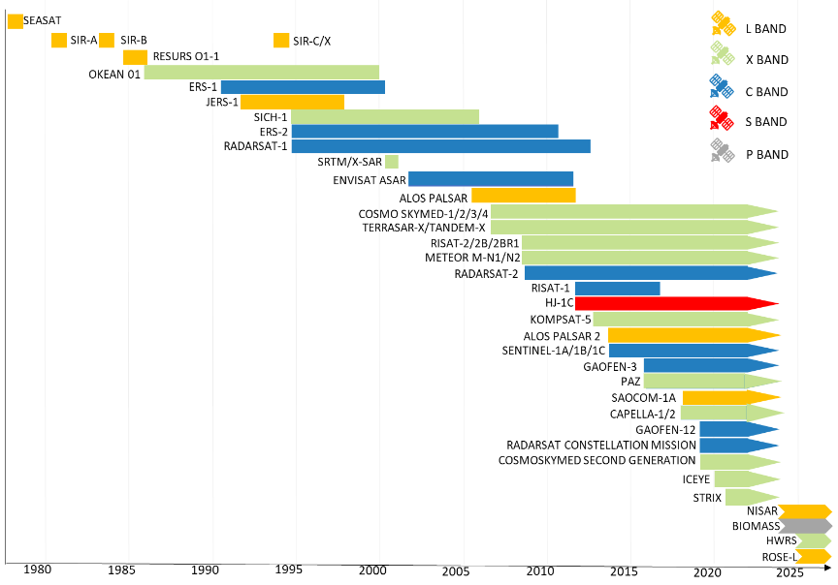
同年，德国宇航中心（DLR）和民营企业EADSAstrium及Infoterra公司共同发射了军民两用侦察卫星TerraSAR-X。该卫星在近极地太阳同步轨道上运行，采用了X波段、多极化的方式，具备4种工作方式和4种不同分辨率的成像模式：StripMap（单视情况：3m，3m）、Scan-SAR（4视情况：15m，16m）、Spot-Light（单视情况：2m，1.2m）和高分辨SpotLight（单视情况：1m，1.2m）。
2012年，中国发射了首颗民用SAR卫星“环境一号C星（HJ-1C）”，该卫星工作在S波段，具备5米分辨率（条带模式）和20米分辨率（扫描模式），主要用于环境监测和地质灾害预报。
2016年8月10号，高分三号卫星发射升空，这是我国首颗分辨率达到1米的C波段SAR卫星，该卫星具有高分辨率、大成像幅宽、高定量精度、多成像模式、长时工作和长寿命运行等特点，整星综合技术水平超过国际同类卫星。
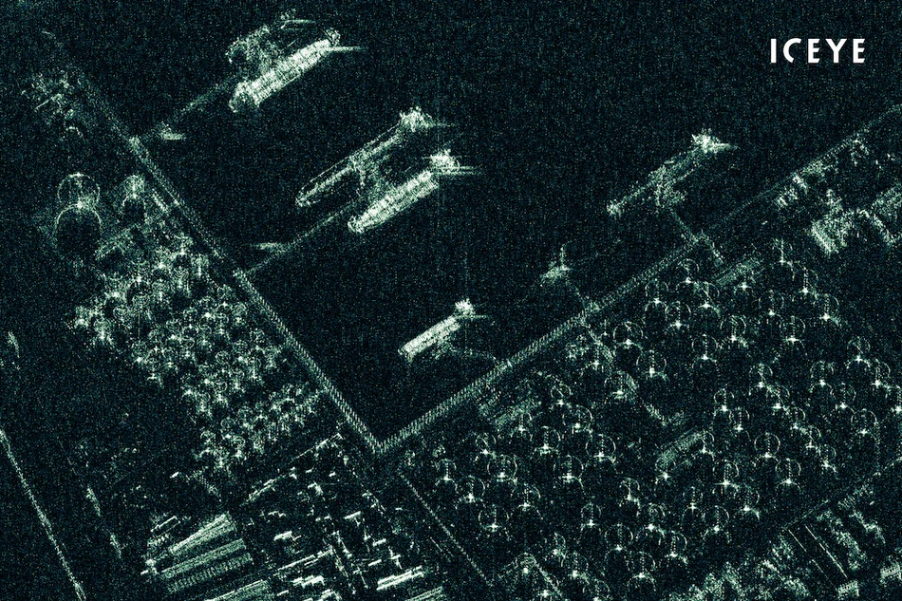
在星载合成孔径雷达这条道路上，我们是后来者，但绝不落后，我们在不断前进，不断进步，期待具有中国特色、高精度的星载合成孔径雷达系统的成功应用。

2． Moving and Stationary Target Acquisition and Recognition(MSTAR)数据集简介
MSTAR (The Moving and Stationary Target Acquisition and Recognition) ^{[11]} 数据集由美国桑迪亚国家实验室 (Sandia national laboratory) 在二十世纪90年代收集并发布。MSTAR数据集包含多种目标及变体、不同的场景和观测条件、旋转角与擦地角变换^{[12]}。由MSTAR数据集可构建标准工作条件 (Standard Operating Condition, SOC) 和扩展工作条件 (Extended Operating Conditon, EOC) 数据集。即目标、环境和成像条件差异细微和剧烈两种情况。
目前，MSTAR数据集已在SAR地面目标识别领域中广泛应用。而近年来，SOCs和EOCs的构建大多基于复旦大学徐丰教授团队在A-ConvNets一文中所设置的实验，如擦地角变换、目标版本配置不同以及信噪比变化。需要指出的是，一是现有文献并未充分利用MSTAR数据集中所有的公开数据；二是SAR自动目标识别中需要考虑的EOCs情况远不止上述情况，包括目标、环境和传感器等因素[4]。文献[11]详细介绍了近年来基于MSTAR数据集的实验设置和方法发展，可以发现MSTAR数据集已逐渐难以满足如今研究需求。
采集该数据集的传感器为高分辨率的聚束式合成孔径雷达，该雷达的分辨率为0.3m×0.3m^{[13]}。工作在X波段，所用的极化方式为HH极化方式。对采集到的数据进行前期处理，从中提取出像素大小为128×128包含各类目标的切片图像。该数据大多是静止车辆的SAR切片图像，包含多种车辆目标在各个方位角下获取到的目标图像^{[14]}。
MSTAR混合目标数据中包含十类军事目标的切片图像，这些军事目标分别为2S1（自行榴弹炮）、BRDM2（装甲侦察车）、BTR60（装甲运输车）、D7（推土机）、T62（坦克）、ZIL131（货运卡车）、ZSU234（自行高炮）、T72。这些目标是雷达工作在多种不同的俯仰角时，各个目标在方向上面的成像图片^{[15]}。
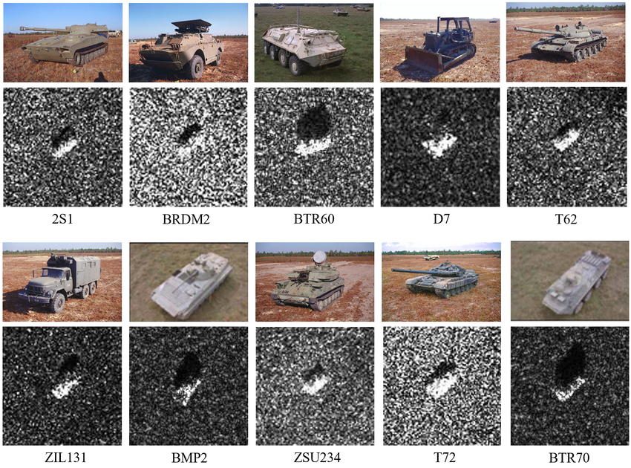
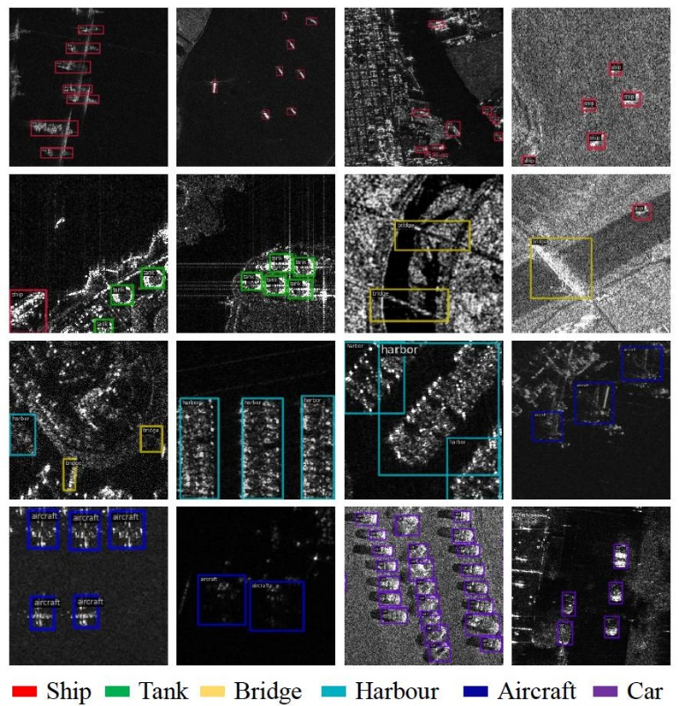
数据分为标准工作条件（SOC）和扩展工作条件（EOC），标准工作条件是测试与训练SAR图像目标外形配置和型号相同，仅成像时目标的俯仰角和方位角不同，扩展工作条件是指测试与训练SAR图像有很大不同，主要是成像角度的改变、外形配置的变化以及型号不同^{[16]}。
除了10类军事目标外，MSTAR数据集还提供了大幅场景SAR图像，包含森林、地面、建筑等杂波，可用于目标检测和识别。

3. 卷积神经网络雷达目标识别原理
卷积神经网络（CNN）是一类前馈神经网络，通过优化滤波器（或卷积核）来自动学习特征。这种深度学习网络已被广泛用于处理并预测多种类型的数据，包括文本、图像和音频。CNN已成为基于深度学习的计算机视觉和图像处理方法的事实标准，直到近来在某些场景下才被诸如Transformer之类的新型架构部分取代^{[20]}。
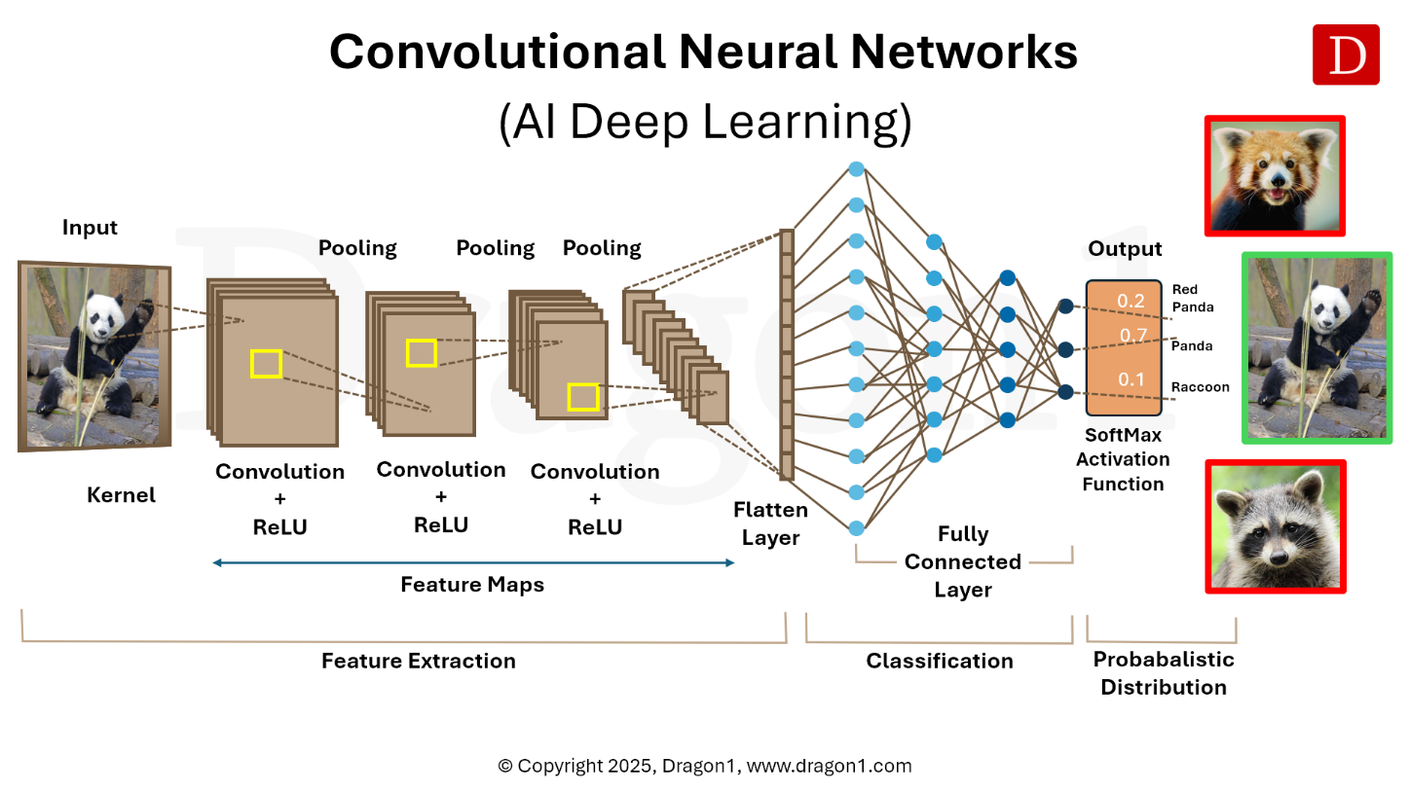
早期神经网络在反向传播时常遇到梯度消失或梯度爆炸的问题，而卷积网络通过共享权重并减少连接数带来的正则化效应，有助于缓解这些问题。举例来说，要处理一张100×100像素的图像，若使用全连接层，每个神经元可能需要约10,000个权重；而采用级联的卷积（或互相关）核来处理5×5的图块时，每层卷积只需约25个权重。与低层特征相比，高层特征能从更宽的上下文窗口中提取信息。
图中所示为该卷积神经网络（CNN）的结构。整个网络可分为两部分。左侧由四个卷积模块组成，每个模块包含四层：卷积层、批量归一化、线性整流单元（ReLU）和最大池化层。输入图像依次通过这四个模块后，可提取出富含视觉信息的特征图；随后将这些特征图展平为一个维度为2048的特征向量，该向量作为CNN非线性分类器的输入。分类器部分由三层全连接层构成，层间使用ReLU激活，最后以softmax函数输出用于多类预测。
首先，按常规图像分类方式对CNN进行训练。设输入图像为$x_{i}∈R^{c×h×w}$，其中三个维度分别表示通道数、图像高度和图像宽度。本文采用交叉熵损失，总损失函数可表示为：
J(θ)=-1mi​c=1N1(yi=c) logPθ(yi=c∣xi)
我们使用随机梯度下降（SGD）来最小化该损失。其中，$m$为所有训练样本数，$i$为样本索引，$N$为类别总数，$c$为类别索引，$y_{i}$为第$i$个样本的真实标签，$θ$表示CNN的参数。指示函数$1(y_{i}=c)$表示当第$i$个样本的真实标签等于$c$时取值为1，否则为0。条件概率$P_{θ}(y_{i}=c∣x_{i})$在第三个全连接层（该层后接ReLU）输出的特征向量上通过softmax计算^{[17]}，具体为：
$$P_{θ}(y_{i}=c∣x_{i})=\frac{exp\left(f_{θ}(x_{i})_{c}\right)}{\sum_{k=1}^{N}{exp}\left(f_{θ}(x_{i})_{k}\right)}$$
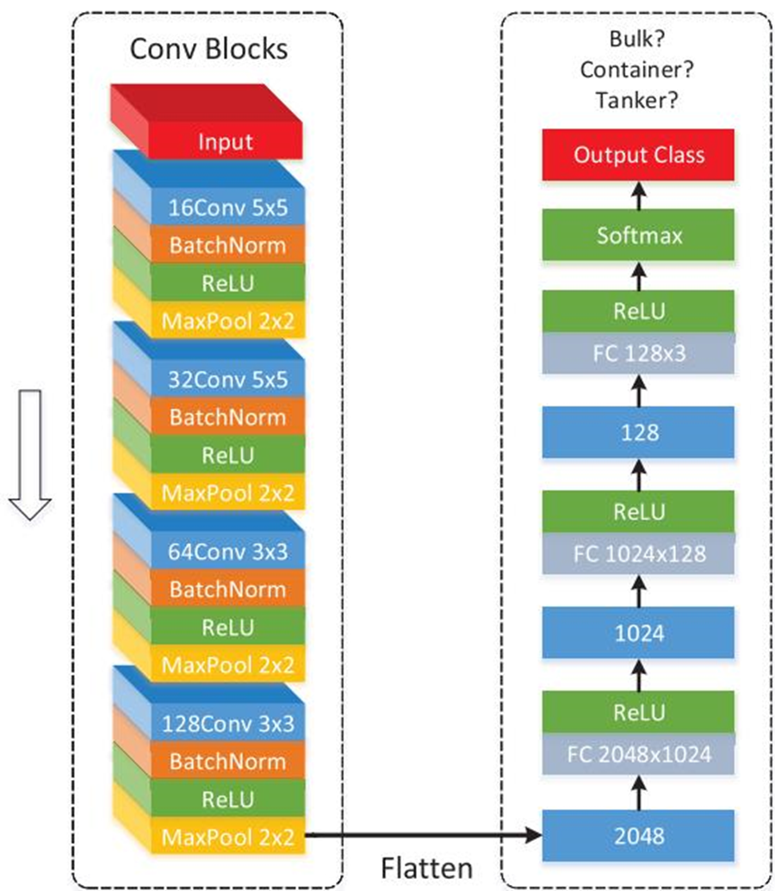
其中$f_{θ}(x_{i})_{c}$表示特征向量$f_{θ}(x_{i})$的第$c$个分量。
对于MSTAR，CNN的输出维度为10，第三个全连接层为$128×10$。训练时，将训练集中的图像作为CNN的输入，进行前向传播，得到一个长度为10（MSTAR）的输出向量^{[18]}。向量的每个分量表示该图像属于某一类别的概率。随后使用随机梯度下降（SGD）最小化式(1)。初始学习率设为0.001，每两轮训练将学习率减半，每五轮进行一次验证。当验证准确率不再上升并出现下降趋势时，采用早停策略^{[19]}。
验证阶段，将验证集的图像输入CNN，样本的类别预测由下式给出：
$${\hat{y}}_{i}=arg\max_{c}P_{θ}\left(y_{i}=c∣x_{i}\right).$$
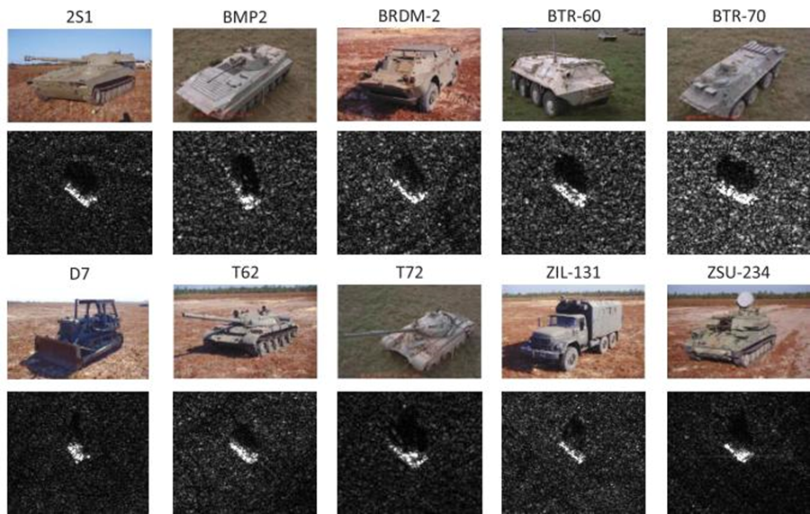
测试阶段同样使用测试集图像作为输入，按上式的方法预测类别标签。

4.基于PyTorch实现的卷积神经网络雷达目标识别设计
4.1 MSTAR CNN分类
我在这段代码里先用自定义的logger打开终端日志并根据是否有GPU自动选择设备，然后定义了一个类似AlexNet风格的卷积网络：前面用五个卷积层和三个池化层提取特征，卷积后展平接两个全连接层并加Dropout做正则化，最后用LogSoftmax输出类别概率以配合交叉熵损失。数据部分把所有图像统一缩放到100×100，并把灰度图扩展成三通道以适配网络的输入结构。数据预处理把输入统一缩放到指定尺寸、把灰度图扩展为三通道并做标准化，训练和验证数据通过DataLoader批量读取；训练循环里每个epoch做前向、反向传播和参数更新，同时统计并保存训练/验证的损失与准确率。优化器选用带动量的SGD，损失函数用CrossEntropyLoss，训练结束后在验证集上收集预测结果用于可视化：绘制损失与准确率曲线、绘制混淆矩阵并展示若干样本的真实与预测标签以便直观检查模型表现，最后停止日志并保存路径。
关键代码如下：

class ConvNet(nn.Module):
def __init__(self, dropout1=0.5, dropout2=0.5, num_classes=10):
super(ConvNet, self).__init__()
self.conv1 = nn.Conv2d(in_channels=3, out_channels=96, kernel_size=11, stride=4, padding=5)
self.pool1 = nn.MaxPool2d(kernel_size=2, stride=4)
self.conv2 = nn.Conv2d(96, 256, kernel_size=5, padding=2)
self.pool2 = nn.MaxPool2d(kernel_size=3, stride=1)
self.conv3 = nn.Conv2d(256, 384, kernel_size=3, padding=1)
self.conv4 = nn.Conv2d(384, 384, kernel_size=3, padding=1)
self.conv5 = nn.Conv2d(384, 256, kernel_size=3, padding=1)
self.pool3 = nn.MaxPool2d(kernel_size=3, stride=1)
self.flatten = nn.Flatten()
self.fc1 = nn.Linear(1024, 1024)
self.dropout1 = nn.Dropout(dropout1)
self.fc2 = nn.Linear(1024, 1024)
self.dropout2 = nn.Dropout(dropout2)
self.fc3 = nn.Linear(1024, num_classes)

def forward(self, x):
x = nn.ReLU()(self.conv1(x))
x = self.pool1(x)
x = nn.ReLU()(self.conv2(x))
x = self.pool2(x)
x = nn.ReLU()(self.conv3(x))
x = nn.ReLU()(self.conv4(x))
x = nn.ReLU()(self.conv5(x))
x = self.pool3(x)
x = torch.flatten(x, 1)
x = nn.ReLU()(self.fc1(x))
x = self.dropout1(x)
x = nn.ReLU()(self.fc2(x))
x = self.dropout2(x)
x = self.fc3(x)
x = nn.LogSoftmax(dim=1)(x)
return x

# 增强的训练函数，跟踪指标
def train(model, train_loader, criterion, optimizer, epochs, validation_loader=None):
train_losses = []
train_accs = []
val_losses = []
val_accs = []

for epoch in range(epochs):
# 训练阶段
model.train()
running_loss = 0.0
correct = 0
total = 0

for images, labels in train_loader:
images, labels = images.to(device), labels.to(device)
optimizer.zero_grad()
outputs = model(images)
loss = criterion(outputs, labels)
loss.backward()
optimizer.step()

running_loss += loss.item() * images.size(0)
_, predicted = torch.max(outputs, 1)
total += labels.size(0)
correct += (predicted == labels).sum().item()

epoch_loss = running_loss / len(train_loader.dataset)
epoch_acc = correct / total
train_losses.append(epoch_loss)
train_accs.append(epoch_acc)

# 验证阶段
val_loss = 0.0
val_correct = 0
val_total = 0
if validation_loader:
model.eval()
with torch.no_grad():
for images, labels in validation_loader:
images, labels = images.to(device), labels.to(device)
outputs = model(images)
loss = criterion(outputs, labels)
val_loss += loss.item() * images.size(0)
_, predicted = torch.max(outputs, 1)
val_total += labels.size(0)
val_correct += (predicted == labels).sum().item()

val_loss = val_loss / len(validation_loader.dataset)
val_acc = val_correct / val_total
val_losses.append(val_loss)
val_accs.append(val_acc)

print(f"Epoch {epoch+1}/{epochs} | "
f"Train Loss: {epoch_loss:.4f} | "
f"Train Acc: {epoch_acc:.4f} | "
f"Val Loss: {val_loss:.4f} | "
f"Val Acc: {val_acc:.4f}")
else:
print(f"Epoch {epoch+1}/{epochs} | "
f"Train Loss: {epoch_loss:.4f} | "
f"Train Acc: {epoch_acc:.4f}")

return train_losses, train_accs, val_losses, val_accs

# 可视化函数 - 直接显示图形
def visualize_results(train_losses, train_accs, val_losses, val_accs,
y_true, y_pred, class_names, images, true_labels, pred_labels):
"""创建并显示所有可视化图形"""

# 1. 损失和准确率曲线
plt.figure(figsize=(14, 5))

# 损失曲线
plt.subplot(1, 2, 1)
plt.plot(train_losses, 'b-', label='Train Loss')
if val_losses:
plt.plot(val_losses, 'r-', label='Validation Loss')
plt.title('Loss over epochs')
plt.xlabel('Epochs')
plt.ylabel('Loss')
plt.legend()
plt.grid(True)

# 准确率曲线
plt.subplot(1, 2, 2)
plt.plot(train_accs, 'b-', label='Train Accuracy')
if val_accs:
plt.plot(val_accs, 'r-', label='Validation Accuracy')
plt.title('Accuracy over epochs')
plt.xlabel('Epochs')
plt.ylabel('Accuracy')
plt.legend()
plt.grid(True)

plt.tight_layout()
plt.show(block=False) # 非阻塞显示

# 2. 混淆矩阵
cm = confusion_matrix(y_true, y_pred)
plt.figure(figsize=(10, 8))
sns.heatmap(cm, annot=True, fmt='d', cmap='Blues',
xticklabels=class_names, yticklabels=class_names)
plt.title('Confusion Matrix')
plt.xlabel('Predicted Label')
plt.ylabel('True Label')
plt.tight_layout()
plt.show(block=False)

# 3. 样本预测结果
plt.figure(figsize=(15, 10))
for i in range(min(24, len(images))): # 显示24个样本
ax = plt.subplot(4, 6, i + 1)

# 转换为numpy数组并反标准化
img = images[i].cpu().permute(1, 2, 0).numpy()
mean = np.array([0.485, 0.456, 0.406])
std = np.array([0.229, 0.224, 0.225])
img = std * img + mean
img = np.clip(img, 0, 1)

plt.imshow(img)
true_class = class_names[true_labels[i]]
pred_class = class_names[pred_labels[i]]
color = 'green' if true_labels[i] == pred_labels[i] else 'red'
plt.title(f"True: {true_class}\nPred: {pred_class}", color=color, fontsize=10)
plt.axis('off')

plt.tight_layout()
plt.suptitle("Sample Predictions", fontsize=16)
plt.subplots_adjust(top=0.9)
plt.show(block=True) # 阻塞显示，等待用户关闭

训练结果及分析
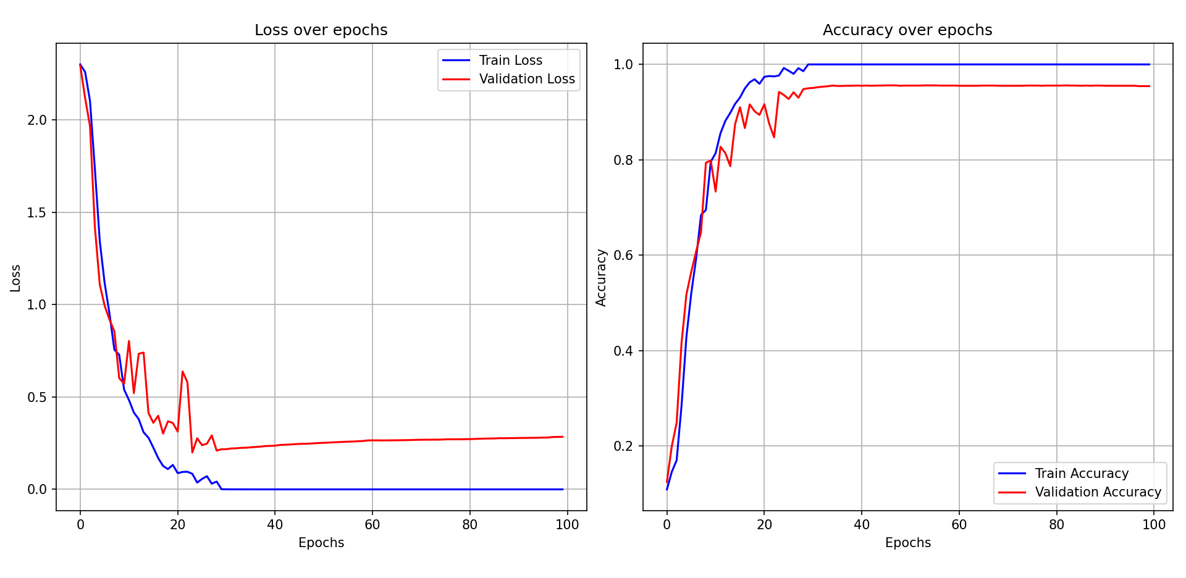
当 批大小BATCH_SIZE = 16，训练轮数EPOCHS = 100，学习率LR = 5e-4 时
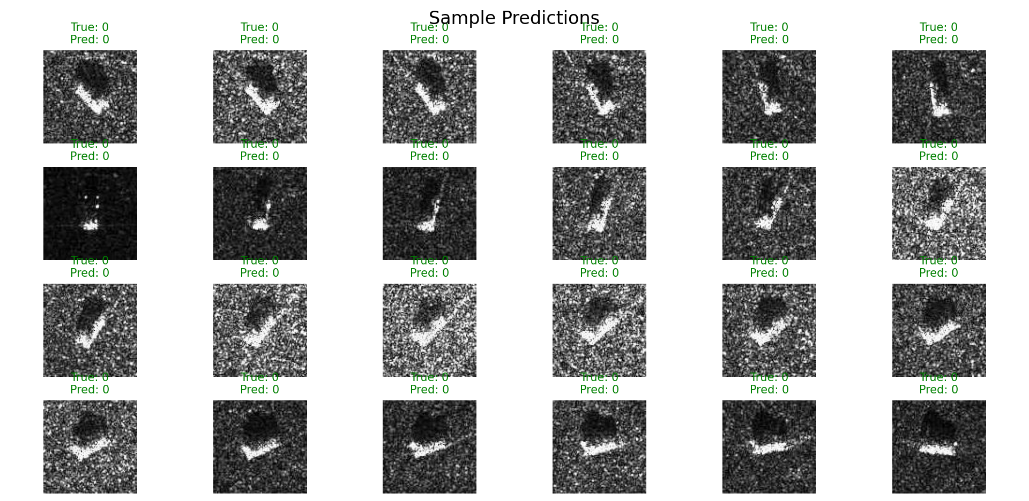
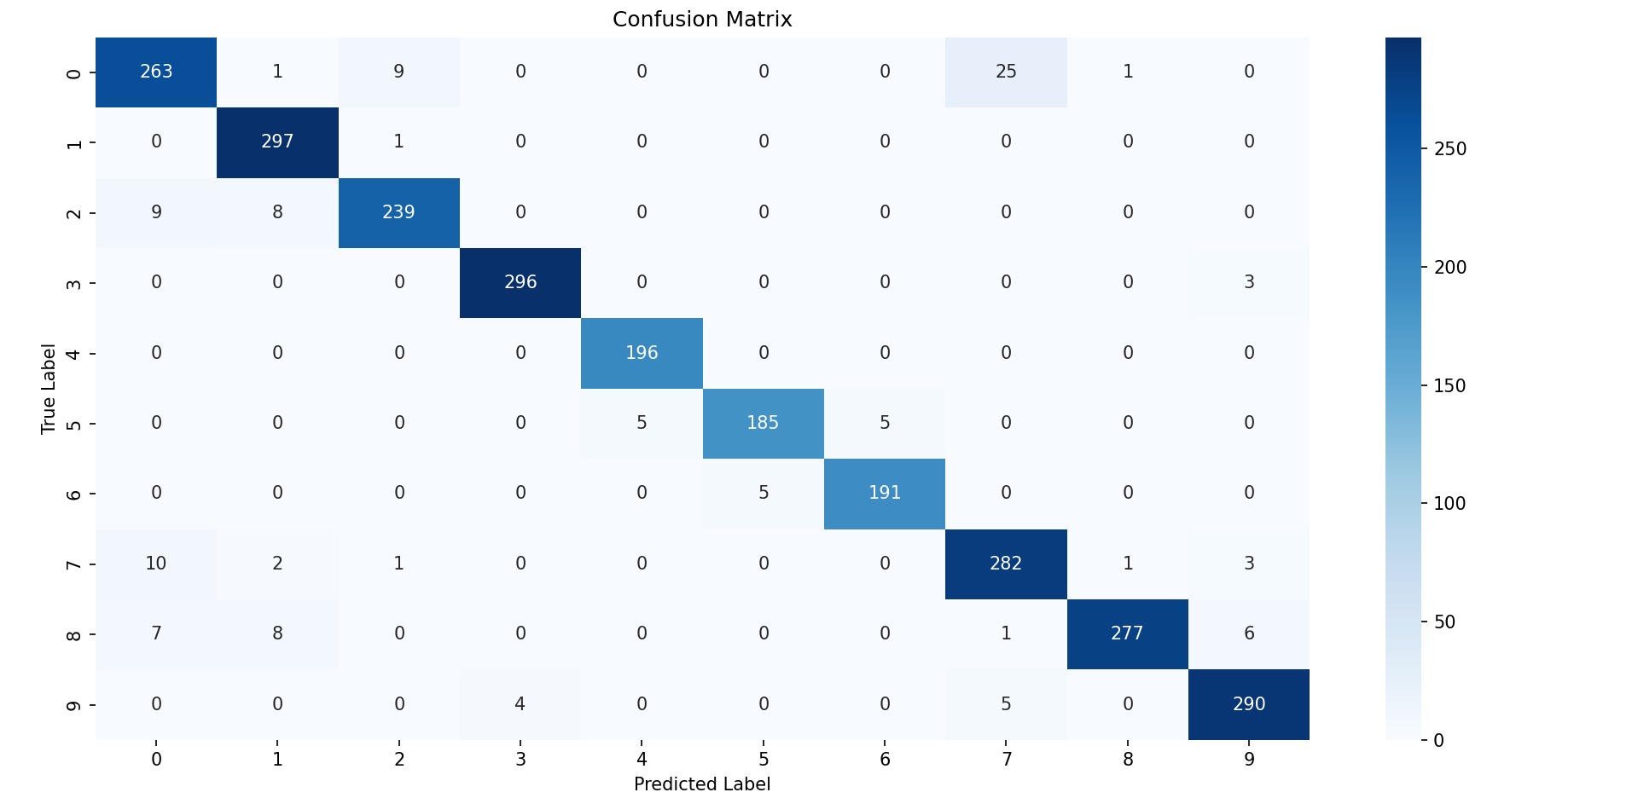
命令行输出如下：

Epoch 1/100 | Train Loss: 2.3021 | Train Acc: 0.1092 | Val Loss: 2.2992 | Val Acc: 0.1134
Epoch 2/100 | Train Loss: 2.3006 | Train Acc: 0.1116 | Val Loss: 2.2978 | Val Acc: 0.1153
Epoch 3/100 | Train Loss: 2.3000 | Train Acc: 0.1096 | Val Loss: 2.2968 | Val Acc: 0.1688
Epoch 4/100 | Train Loss: 2.2988 | Train Acc: 0.1191 | Val Loss: 2.2958 | Val Acc: 0.1654
Epoch 5/100 | Train Loss: 2.2975 | Train Acc: 0.1250 | Val Loss: 2.2949 | Val Acc: 0.1533
Epoch 6/100 | Train Loss: 2.2963 | Train Acc: 0.1380 | Val Loss: 2.2938 | Val Acc: 0.1669
Epoch 7/100 | Train Loss: 2.2960 | Train Acc: 0.1167 | Val Loss: 2.2929 | Val Acc: 0.1832
Epoch 8/100 | Train Loss: 2.2947 | Train Acc: 0.1416 | Val Loss: 2.2915 | Val Acc: 0.1916
Epoch 9/100 | Train Loss: 2.2937 | Train Acc: 0.1518 | Val Loss: 2.2899 | Val Acc: 0.1976
Epoch 10/100 | Train Loss: 2.2920 | Train Acc: 0.1494 | Val Loss: 2.2874 | Val Acc: 0.1935
Epoch 11/100 | Train Loss: 2.2896 | Train Acc: 0.1629 | Val Loss: 2.2838 | Val Acc: 0.1885
Epoch 12/100 | Train Loss: 2.2853 | Train Acc: 0.1700 | Val Loss: 2.2772 | Val Acc: 0.2079
Epoch 13/100 | Train Loss: 2.2767 | Train Acc: 0.1668 | Val Loss: 2.2632 | Val Acc: 0.2140
Epoch 14/100 | Train Loss: 2.2558 | Train Acc: 0.1751 | Val Loss: 2.2276 | Val Acc: 0.2071
Epoch 15/100 | Train Loss: 2.1952 | Train Acc: 0.1735 | Val Loss: 2.1306 | Val Acc: 0.1927
Epoch 16/100 | Train Loss: 2.0811 | Train Acc: 0.1826 | Val Loss: 2.0434 | Val Acc: 0.2295
Epoch 17/100 | Train Loss: 1.9984 | Train Acc: 0.2334 | Val Loss: 1.9446 | Val Acc: 0.2993
Epoch 18/100 | Train Loss: 1.8548 | Train Acc: 0.2729 | Val Loss: 1.7427 | Val Acc: 0.3080
Epoch 19/100 | Train Loss: 1.4848 | Train Acc: 0.3884 | Val Loss: 1.5643 | Val Acc: 0.2731
Epoch 20/100 | Train Loss: 1.2339 | Train Acc: 0.4424 | Val Loss: 1.3514 | Val Acc: 0.3877
Epoch 21/100 | Train Loss: 1.1456 | Train Acc: 0.4933 | Val Loss: 1.0295 | Val Acc: 0.5269
Epoch 22/100 | Train Loss: 1.0150 | Train Acc: 0.5481 | Val Loss: 0.9582 | Val Acc: 0.5664
Epoch 23/100 | Train Loss: 0.8832 | Train Acc: 0.6199 | Val Loss: 0.8126 | Val Acc: 0.6506
Epoch 24/100 | Train Loss: 0.8184 | Train Acc: 0.6514 | Val Loss: 1.0150 | Val Acc: 0.5520
Epoch 25/100 | Train Loss: 0.7505 | Train Acc: 0.6838 | Val Loss: 1.4864 | Val Acc: 0.4241
Epoch 26/100 | Train Loss: 0.6765 | Train Acc: 0.7256 | Val Loss: 0.6603 | Val Acc: 0.7159
Epoch 27/100 | Train Loss: 0.6148 | Train Acc: 0.7610 | Val Loss: 1.0258 | Val Acc: 0.6498
Epoch 28/100 | Train Loss: 0.6369 | Train Acc: 0.7401 | Val Loss: 0.6589 | Val Acc: 0.7348
Epoch 29/100 | Train Loss: 0.4736 | Train Acc: 0.8115 | Val Loss: 0.7581 | Val Acc: 0.7178
Epoch 30/100 | Train Loss: 0.4298 | Train Acc: 0.8450 | Val Loss: 0.5808 | Val Acc: 0.7754
Epoch 31/100 | Train Loss: 0.3781 | Train Acc: 0.8498 | Val Loss: 0.6465 | Val Acc: 0.7587
Epoch 32/100 | Train Loss: 0.3484 | Train Acc: 0.8640 | Val Loss: 0.7635 | Val Acc: 0.7371
Epoch 33/100 | Train Loss: 0.3495 | Train Acc: 0.8707 | Val Loss: 0.5529 | Val Acc: 0.8065
Epoch 34/100 | Train Loss: 0.3117 | Train Acc: 0.8813 | Val Loss: 0.6136 | Val Acc: 0.8001
Epoch 35/100 | Train Loss: 0.2568 | Train Acc: 0.9081 | Val Loss: 0.6788 | Val Acc: 0.7656
Epoch 36/100 | Train Loss: 0.3110 | Train Acc: 0.8789 | Val Loss: 0.7827 | Val Acc: 0.7591
Epoch 37/100 | Train Loss: 0.1887 | Train Acc: 0.9302 | Val Loss: 0.7956 | Val Acc: 0.7932
Epoch 38/100 | Train Loss: 0.2729 | Train Acc: 0.9018 | Val Loss: 0.4749 | Val Acc: 0.8426
Epoch 39/100 | Train Loss: 0.2075 | Train Acc: 0.9294 | Val Loss: 0.7526 | Val Acc: 0.7633
Epoch 40/100 | Train Loss: 0.0877 | Train Acc: 0.9748 | Val Loss: 0.6455 | Val Acc: 0.8221
Epoch 41/100 | Train Loss: 0.1756 | Train Acc: 0.9361 | Val Loss: 0.4853 | Val Acc: 0.8532
Epoch 42/100 | Train Loss: 0.0763 | Train Acc: 0.9756 | Val Loss: 0.5712 | Val Acc: 0.8467
Epoch 43/100 | Train Loss: 0.0932 | Train Acc: 0.9696 | Val Loss: 0.6122 | Val Acc: 0.8448
Epoch 44/100 | Train Loss: 0.1398 | Train Acc: 0.9554 | Val Loss: 0.5223 | Val Acc: 0.8608
Epoch 45/100 | Train Loss: 0.0656 | Train Acc: 0.9787 | Val Loss: 0.7040 | Val Acc: 0.8388
Epoch 46/100 | Train Loss: 0.0707 | Train Acc: 0.9771 | Val Loss: 0.5388 | Val Acc: 0.8593
Epoch 47/100 | Train Loss: 0.0377 | Train Acc: 0.9862 | Val Loss: 0.5845 | Val Acc: 0.8589
Epoch 48/100 | Train Loss: 0.0139 | Train Acc: 0.9968 | Val Loss: 0.6857 | Val Acc: 0.8555
Epoch 49/100 | Train Loss: 0.0476 | Train Acc: 0.9823 | Val Loss: 0.5392 | Val Acc: 0.8649
Epoch 50/100 | Train Loss: 0.0987 | Train Acc: 0.9677 | Val Loss: 1.1536 | Val Acc: 0.7420
Epoch 51/100 | Train Loss: 0.1995 | Train Acc: 0.9353 | Val Loss: 0.8233 | Val Acc: 0.8031
Epoch 52/100 | Train Loss: 0.0578 | Train Acc: 0.9826 | Val Loss: 0.4411 | Val Acc: 0.8759
Epoch 53/100 | Train Loss: 0.0312 | Train Acc: 0.9917 | Val Loss: 0.6283 | Val Acc: 0.8471
Epoch 54/100 | Train Loss: 0.0207 | Train Acc: 0.9941 | Val Loss: 0.9469 | Val Acc: 0.8084
Epoch 55/100 | Train Loss: 0.0700 | Train Acc: 0.9752 | Val Loss: 0.6069 | Val Acc: 0.8585
Epoch 56/100 | Train Loss: 0.0600 | Train Acc: 0.9807 | Val Loss: 0.8693 | Val Acc: 0.8247
Epoch 57/100 | Train Loss: 0.0568 | Train Acc: 0.9815 | Val Loss: 0.7540 | Val Acc: 0.8471
Epoch 58/100 | Train Loss: 0.0490 | Train Acc: 0.9842 | Val Loss: 0.5642 | Val Acc: 0.8767
Epoch 59/100 | Train Loss: 0.0063 | Train Acc: 0.9992 | Val Loss: 0.6388 | Val Acc: 0.8665
Epoch 60/100 | Train Loss: 0.0024 | Train Acc: 1.0000 | Val Loss: 0.6043 | Val Acc: 0.8759
Epoch 61/100 | Train Loss: 0.0764 | Train Acc: 0.9771 | Val Loss: 1.3607 | Val Acc: 0.7348
Epoch 62/100 | Train Loss: 0.0716 | Train Acc: 0.9807 | Val Loss: 0.4888 | Val Acc: 0.8790
Epoch 63/100 | Train Loss: 0.0156 | Train Acc: 0.9976 | Val Loss: 0.5030 | Val Acc: 0.8900
Epoch 64/100 | Train Loss: 0.0115 | Train Acc: 0.9972 | Val Loss: 0.5024 | Val Acc: 0.8881
Epoch 65/100 | Train Loss: 0.0073 | Train Acc: 0.9984 | Val Loss: 0.6116 | Val Acc: 0.8756
Epoch 66/100 | Train Loss: 0.0063 | Train Acc: 0.9984 | Val Loss: 0.9510 | Val Acc: 0.8228
Epoch 67/100 | Train Loss: 0.0486 | Train Acc: 0.9811 | Val Loss: 0.6342 | Val Acc: 0.8767
Epoch 68/100 | Train Loss: 0.0081 | Train Acc: 0.9972 | Val Loss: 1.0467 | Val Acc: 0.8346
Epoch 69/100 | Train Loss: 0.1091 | Train Acc: 0.9673 | Val Loss: 0.8870 | Val Acc: 0.8323
Epoch 70/100 | Train Loss: 0.0322 | Train Acc: 0.9921 | Val Loss: 0.6667 | Val Acc: 0.8600
Epoch 71/100 | Train Loss: 0.0089 | Train Acc: 0.9980 | Val Loss: 0.5473 | Val Acc: 0.8832
Epoch 72/100 | Train Loss: 0.0561 | Train Acc: 0.9791 | Val Loss: 0.5899 | Val Acc: 0.8456
Epoch 73/100 | Train Loss: 0.0471 | Train Acc: 0.9862 | Val Loss: 0.5343 | Val Acc: 0.8794
Epoch 74/100 | Train Loss: 0.0410 | Train Acc: 0.9866 | Val Loss: 1.0065 | Val Acc: 0.8190
Epoch 75/100 | Train Loss: 0.0095 | Train Acc: 0.9980 | Val Loss: 0.6234 | Val Acc: 0.8832
Epoch 76/100 | Train Loss: 0.0019 | Train Acc: 1.0000 | Val Loss: 0.6810 | Val Acc: 0.8771
Epoch 77/100 | Train Loss: 0.0018 | Train Acc: 1.0000 | Val Loss: 0.6408 | Val Acc: 0.8866
Epoch 78/100 | Train Loss: 0.0054 | Train Acc: 0.9988 | Val Loss: 0.6072 | Val Acc: 0.8904
Epoch 79/100 | Train Loss: 0.0066 | Train Acc: 0.9988 | Val Loss: 0.5370 | Val Acc: 0.8976
Epoch 80/100 | Train Loss: 0.0023 | Train Acc: 0.9996 | Val Loss: 0.5824 | Val Acc: 0.8900
Epoch 81/100 | Train Loss: 0.0010 | Train Acc: 1.0000 | Val Loss: 0.6957 | Val Acc: 0.8801
Epoch 82/100 | Train Loss: 0.0007 | Train Acc: 1.0000 | Val Loss: 0.6179 | Val Acc: 0.8907
Epoch 83/100 | Train Loss: 0.0122 | Train Acc: 0.9965 | Val Loss: 1.1702 | Val Acc: 0.8179
Epoch 84/100 | Train Loss: 0.1187 | Train Acc: 0.9653 | Val Loss: 0.4856 | Val Acc: 0.8722
Epoch 85/100 | Train Loss: 0.0343 | Train Acc: 0.9894 | Val Loss: 0.4694 | Val Acc: 0.8938
Epoch 86/100 | Train Loss: 0.0653 | Train Acc: 0.9763 | Val Loss: 0.4653 | Val Acc: 0.8888
Epoch 87/100 | Train Loss: 0.0039 | Train Acc: 0.9996 | Val Loss: 0.5717 | Val Acc: 0.8862
Epoch 88/100 | Train Loss: 0.0024 | Train Acc: 0.9996 | Val Loss: 0.5538 | Val Acc: 0.8866
Epoch 89/100 | Train Loss: 0.0014 | Train Acc: 1.0000 | Val Loss: 0.5407 | Val Acc: 0.8938
Epoch 90/100 | Train Loss: 0.0033 | Train Acc: 0.9988 | Val Loss: 0.8021 | Val Acc: 0.8634
Epoch 91/100 | Train Loss: 0.0018 | Train Acc: 1.0000 | Val Loss: 0.6042 | Val Acc: 0.8919
Epoch 92/100 | Train Loss: 0.0009 | Train Acc: 1.0000 | Val Loss: 0.6526 | Val Acc: 0.8839
Epoch 93/100 | Train Loss: 0.0009 | Train Acc: 0.9996 | Val Loss: 0.8315 | Val Acc: 0.8687
Epoch 94/100 | Train Loss: 0.0013 | Train Acc: 1.0000 | Val Loss: 0.6970 | Val Acc: 0.8851
Epoch 95/100 | Train Loss: 0.0009 | Train Acc: 1.0000 | Val Loss: 0.6563 | Val Acc: 0.8911
Epoch 96/100 | Train Loss: 0.0005 | Train Acc: 1.0000 | Val Loss: 0.6732 | Val Acc: 0.8888
Epoch 97/100 | Train Loss: 0.0005 | Train Acc: 1.0000 | Val Loss: 0.6589 | Val Acc: 0.8892
Epoch 98/100 | Train Loss: 0.0338 | Train Acc: 0.9862 | Val Loss: 0.7224 | Val Acc: 0.8710
Epoch 99/100 | Train Loss: 0.0703 | Train Acc: 0.9811 | Val Loss: 0.4792 | Val Acc: 0.8949
Epoch 100/100 | Train Loss: 0.0138 | Train Acc: 0.9961 | Val Loss: 0.7176 | Val Acc: 0.8619

这次训练在训练集上收敛得非常快：训练损失从初始的约2.30迅速下降并在后期接近零，训练准确率也稳定爬升到接近100%，说明模型在记住训练样本方面表现极好。验证集的表现则波动较大：验证损失在训练早期下降明显，但中后期出现反复上升和下降，最终稳定在比训练损失高得多的区间；验证准确率总体在0.74–0.90之间波动，最终多次徘徊在约0.86–0.89，这表明模型在训练集上过拟合明显，泛化能力有限但仍能达到较高的验证准确率峰值。训练准确率接近100%但验证准确率波动且远低于训练，这是典型的过拟合或训练/损失计算不匹配的表现
从混淆矩阵和样本预测可以看出，绝大多数类别的主对角线值很高，说明模型对多数类能做出正确判断，但仍存在若干系统性混淆：例如类0会被误判为2和7，类2有部分被判为0或1，类5对4和6有少量混淆，类9有少量被判为2或7，类8与5、7也有零星错误。样本展示中某些类（如0）在可视样本上几乎全部预测正确，说明在某些类别上数据特征明显且模型拟合良好；但混淆分布提示部分类别间特征区分度不足或样本分布不均。

于是，我适当增加了学习率，再看训练效果。

批大小BATCH_SIZE = 16，训练轮数EPOCHS = 100，学习率LR = 5e-3 时


把学习率从5e−4提高到5e−3后，训练过程变得极其迅速但也更不稳定。日志显示训练损失在前几十个epoch就急速下降并接近零，训练准确率几乎达到100%，这说明模型在训练集上几乎完全拟合；与此同时验证损失虽然在早期下降，但中后期出现明显的波动和多次上升，验证准确率在0.74–0.90之间来回震荡并最终多次徘徊在约0.86–0.89，说明泛化性能并没有随训练集性能的提升而稳定提高，反而出现了过拟合和训练-验证不一致的迹象。

4.1 MSTAR改进CNN分类
针对原始模型的缺点，我优化了模型，首先，模型本身从原来的 ConvNet 升级成带 BatchNorm 的 EnhancedConvNet，并且全连接层的维度也做了合理压缩，减少过拟合，同时把 LogSoftmax 去掉，改用 CrossEntropyLoss 直接处理 logits，结构更干净^{[20]}。
并且训练流程也不再是一直跑到底，而是加入了早停机制、学习率调度器、权重衰减，让训练过程能自动调整节奏，避免过拟合或学习率卡住。同时加入了旋转、模糊^{[21]}、色彩抖动、随机裁剪等多种扰动，让模型学到更强的泛化能力。推理阶段也加入了 TTA（测试时增强），通过多种变换取平均预测，提高最终验证准确率^{[22]}。

# ======================== 增强的训练函数（带早停+学习率调度） ========================
def train(model, train_loader, criterion, optimizer, epochs, validation_loader=None,
scheduler=None, patience=15, save_path="best_model.pth"):
train_losses = []
train_accs = []
val_losses = []
val_accs = []

best_val_acc = 0.0
best_epoch = 0
patience_counter = 0 # 早停计数器

for epoch in range(epochs):
# 训练阶段
model.train()
running_loss = 0.0
correct = 0
total = 0

for images, labels in train_loader:
images, labels = images.to(device), labels.to(device)
optimizer.zero_grad()
outputs = model(images)
loss = criterion(outputs, labels)
loss.backward()
optimizer.step()

running_loss += loss.item() * images.size(0)
_, predicted = torch.max(outputs, 1)
total += labels.size(0)
correct += (predicted == labels).sum().item()

epoch_loss = running_loss / len(train_loader.dataset)
epoch_acc = correct / total
train_losses.append(epoch_loss)
train_accs.append(epoch_acc)

# 验证阶段
val_loss = 0.0
val_correct = 0
val_total = 0
if validation_loader:
model.eval()
with torch.no_grad():
for images, labels in validation_loader:
images, labels = images.to(device), labels.to(device)
outputs = model(images)
loss = criterion(outputs, labels)
val_loss += loss.item() * images.size(0)
_, predicted = torch.max(outputs, 1)
val_total += labels.size(0)
val_correct += (predicted == labels).sum().item()

val_loss = val_loss / len(validation_loader.dataset)
val_acc = val_correct / val_total
val_losses.append(val_loss)
val_accs.append(val_acc)

# 学习率调度
if scheduler is not None:
if isinstance(scheduler, optim.lr_scheduler.ReduceLROnPlateau):
scheduler.step(val_acc)
else:
scheduler.step()

# 早停逻辑 + 保存最优模型
if val_acc > best_val_acc:
best_val_acc = val_acc
best_epoch = epoch
patience_counter = 0
torch.save({
'epoch': epoch,
'model_state_dict': model.state_dict(),
'optimizer_state_dict': optimizer.state_dict(),
'val_acc': val_acc,
}, save_path)
print(f"✅ 保存最优模型：Epoch {epoch+1}, Val Acc: {val_acc:.4f}")
else:
patience_counter += 1

# 打印日志（获取当前学习率，替代verbose）
current_lr = optimizer.param_groups[0]['lr']
print(f"Epoch {epoch+1}/{epochs} | LR: {current_lr:.6f} | "
f"Train Loss: {epoch_loss:.4f} | Train Acc: {epoch_acc:.4f} | "
f"Val Loss: {val_loss:.4f} | Val Acc: {val_acc:.4f} | "
f"Patience: {patience_counter}/{patience}")

# 触发早停
if patience_counter >= patience:
print(f"\n⚠️ 早停触发！最优Epoch: {best_epoch+1}, 最优Val Acc: {best_val_acc:.4f}")
break
else:
print(f"Epoch {epoch+1}/{epochs} | "
f"Train Loss: {epoch_loss:.4f} | Train Acc: {epoch_acc:.4f}")

# 加载最优模型
if validation_loader:
checkpoint = torch.load(save_path)
model.load_state_dict(checkpoint['model_state_dict'])
print(f"\n📌 训练完成，加载最优模型（Epoch {checkpoint['epoch']+1}, Val Acc: {checkpoint['val_acc']:.4f}）")

return train_losses, train_accs, val_losses, val_accs

# ======================== TTA测试增强函数 ========================
def tta_predict(model, image, tta_transforms, device):
"""测试时增强：多变换后取平均预测"""
model.eval()
preds = []
with torch.no_grad():
for transform in tta_transforms:
# 应用变换
img_tensor = transform(image).unsqueeze(0).to(device)
output = model(img_tensor)
pred = torch.softmax(output, dim=1)
preds.append(pred)
# 取平均后返回预测结果
avg_pred = torch.mean(torch.stack(preds), dim=0)
return torch.argmax(avg_pred).item(), avg_pred

# ======================== 定义TTA变换（测试增强） ========================
tta_transforms = [
# 变换1：原图
transforms.Compose([
transforms.Resize(IMAGE_SIZE),
transforms.Grayscale(num_output_channels=3),
transforms.ToTensor(),
transforms.Normalize(mean=[0.485, 0.456, 0.406], std=[0.229, 0.224, 0.225])
]),
# 变换2：水平翻转
transforms.Compose([
transforms.Resize(IMAGE_SIZE),
transforms.RandomHorizontalFlip(p=1.0),
transforms.Grayscale(num_output_channels=3),
transforms.ToTensor(),
transforms.Normalize(mean=[0.485, 0.456, 0.406], std=[0.229, 0.224, 0.225])
]),
# 变换3：小角度旋转
transforms.Compose([
transforms.Resize(IMAGE_SIZE),
transforms.RandomRotation(degrees=10),
transforms.Grayscale(num_output_channels=3),
transforms.ToTensor(),
transforms.Normalize(mean=[0.485, 0.456, 0.406], std=[0.229, 0.224, 0.225])
])
]

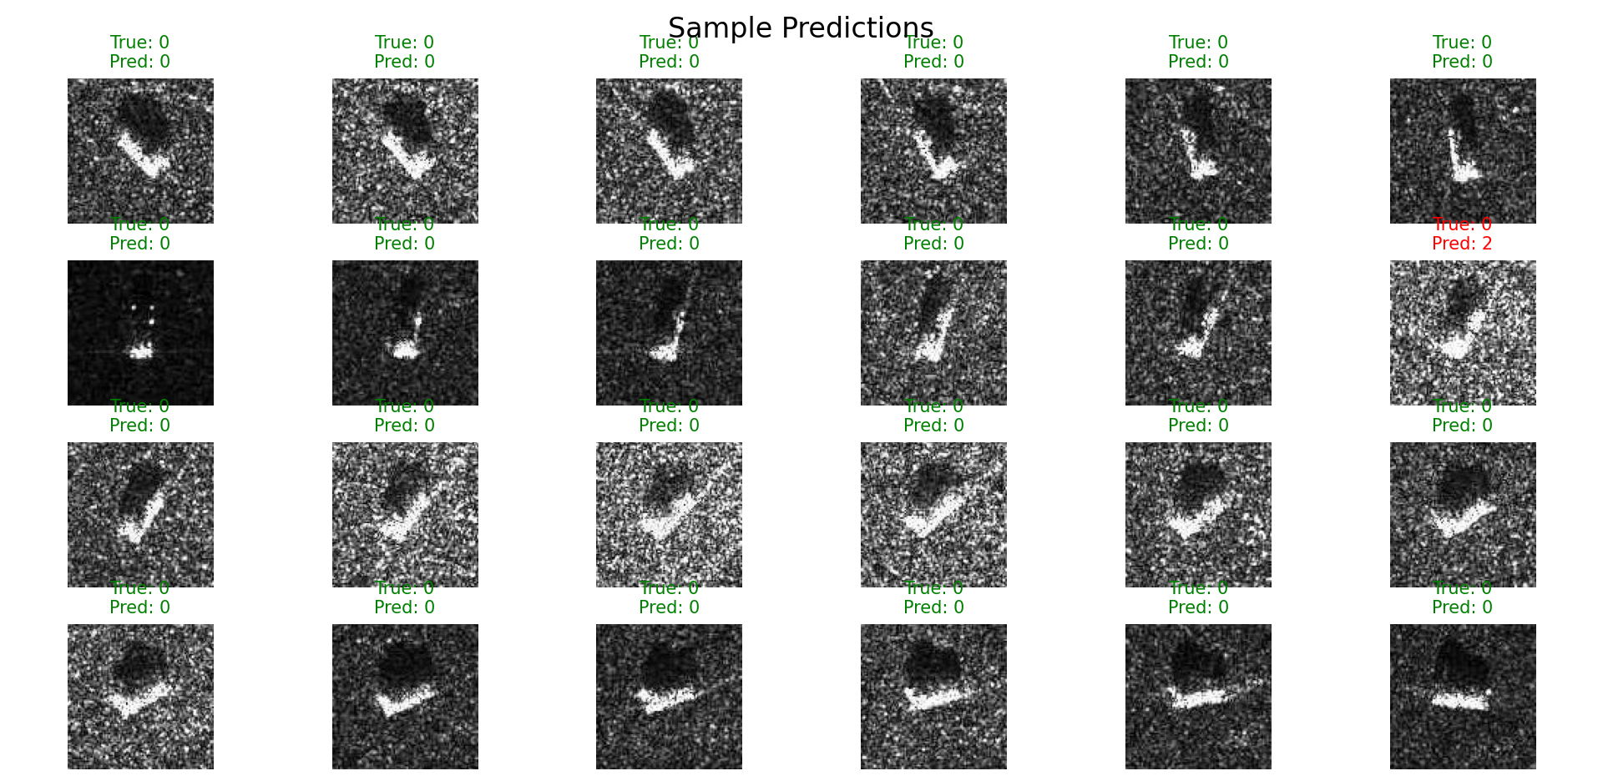
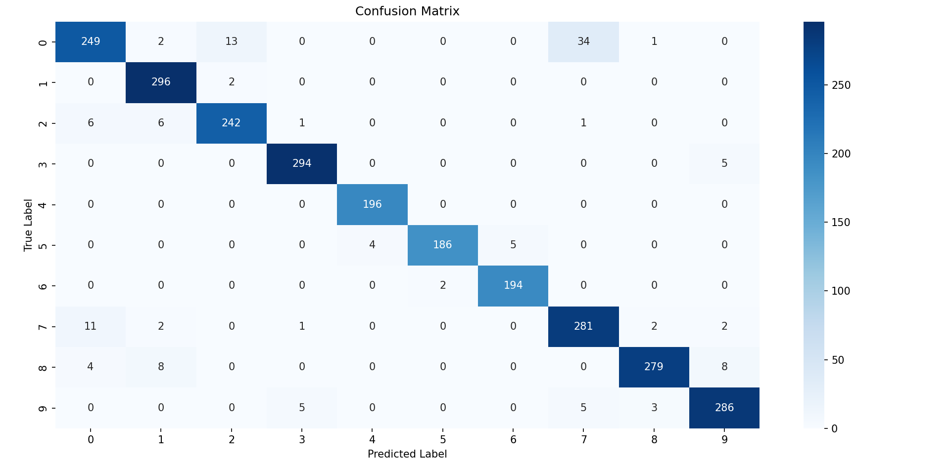
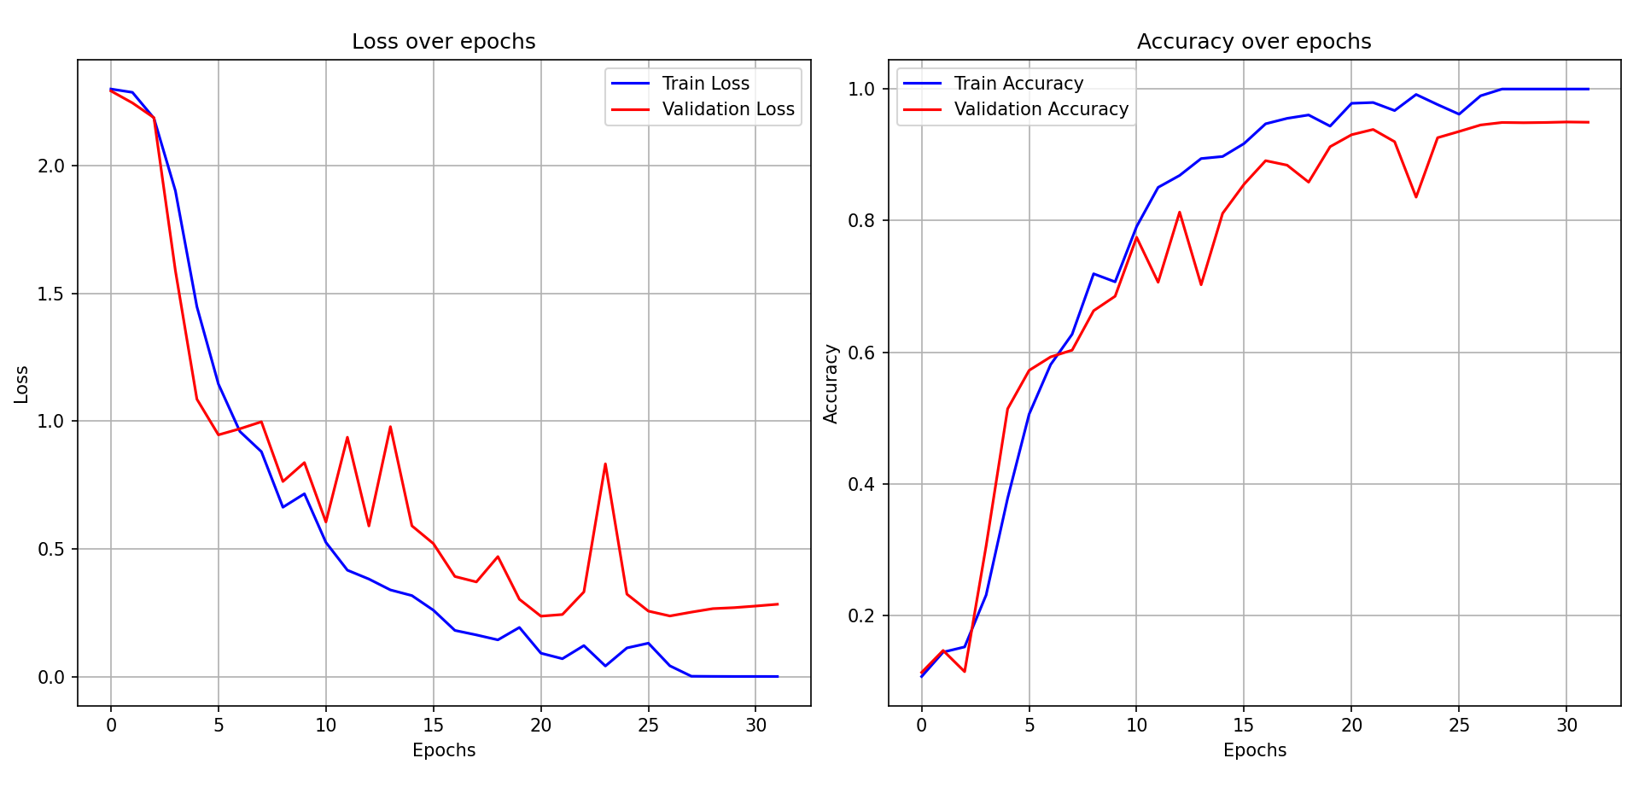
使用了改进的模型后，LR = 5e-3，EPOCHS = 32时系统自动判定已经训练完成。
学习率为5e−3、训练轮数设为32时，训练损失在前半程迅速下降并在后期接近零，训练准确率很快攀升到接近100%，而验证集在第十几到二十几轮出现明显的跃升——从0.57一路上升到约0.93–0.95并在28–32轮附近稳定，最终验证损失在约0.28附近徘徊，验证准确率收敛到约94.9%。总体来看，模型在较少轮数内就达到了很高的验证精度，验证曲线比之前长轮次训练时的剧烈震荡要平滑得多，但训练集与验证集之间仍存在差距（训练几乎完全拟合，验证略低），说明模型容量很大且学习速度很快，同时通过较短训练周期避免了更严重的过拟合。

结论
在相同批大小和数据条件下，把学习率从5e−4提升到5e−3并把训练轮数控制在32次后，模型在训练集上收敛得极快、训练损失几乎归零、训练精度接近100%，验证集也在较少的epoch内跃升并稳定在约94–95%的高水平（验证损失约0.28），说明更大学习率配合较短训练周期能在速度和验证精度上取得明显收益；但同时要注意，这种配置仍保留训练—验证间的差距，提示模型容量大且存在记忆训练集细节的倾向。与较小学习率时的表现相比，低学习率下收敛更平滑、验证曲线抖动更小但收敛慢、最终验证稳定性有时更好；而高学习率则更容易快速到达低损失区但也更容易在损失面上震荡或过拟合，因而需要配合早停、学习率衰减或更强的正则化来稳固泛化。
结构上的改进（例如去掉多余的LogSoftmax或改用与之匹配的损失、合理设置dropout、确认全连接层输入维度、以及必要时缩减或正则化全连接层）也能直接提升训练稳定性并减少信息丢失，这也是本次在较大学习率下仍能获得较好验证效果的重要原因。

5.参考文献
- S. Brusch, S. Lehner, T. Fritz, M. Soccorsi, A. Soloviev, and B. van Schie, “Ship surveillance with TerraSAR-X,” IEEE Trans. Geosci. Remote Sens., vol. 49, no. 3, pp. 1092-1103, Mar. 2011.
- H. Lang, J. Zhang, X. Zhang, and J. Meng, “Ship classification in SAR image by joint feature and classifier selection,” IEEE Geosci. Remote Sens. Lett., vol. 13, no. 2, pp. 212-216, Feb. 2016.
- H. Lang, S. Wu, and Y. Xu, “Ship classification in SAR images improved by AIS knowledge transfer,” IEEE Geosci. Remote Sens. Lett., vol. 15, no. 3, pp. 439-443, Mar. 2018.
- M. Jiang, X. Yang, Z. Dong, S. Fang, and J. Meng, “Ship classification based on superstructure scattering features in SAR images,” IEEE Geosci. Remote Sens. Lett., vol. 13, no. 5, pp. 616-620, May 2016.
- W.-T. Chen, K.-F. Ji, X.-W. Xing, H.-X. Zou, and H. Sun, “Ship recognition in high resolution SAR imagery based on feature selection,” in Proc. Int. Conf. Comput. Vis. Remote Sens., Dec. 2012, pp. 301-305
- Y. Wu et al., “Joint convolutional neural network for small-scale ship classification in SAR images,” in Proc. IGARSS-IEEE Int. Geosci. Remote Sens. Symp., Jul. 2019, pp. 2619-2622.
- Z. Cui, Q. Li, Z. Cao, and N. Liu, “Dense attention pyramid networks for multi-scale ship detection in SAR images,” IEEE Trans. Geosci. Remote Sens., vol. 57, no. 11, pp. 8983–8997, Nov. 2019.
- J. Ding, B. Chen, H. Liu, and M. Huang, “Convolutional neural network with data augmentation for SAR target recognition,” IEEE Geosci. Remote Sens. Lett., vol. 13, no. 3, pp. 364-368, Mar. 2016.
- J. Snell, K. Swersky, and R. Zemel, “Prototypical networks for few-shot learning,” in Proc. Adv. Neural Inf. Process. Syst., 2017, pp. 4077–4087.
- F. Sung, Y. Yang, L. Zhang, T. Xiang, P. H. S. Torr, and T. M. Hospedales, “Learning to compare: Relation network for few-shot learning,” in Proc. IEEE/CVF Conf. Comput. Vis. Pattern Recognit., Jun. 2018, pp. 1199–1208.
- O. Vinyals, C. Blundell, T. Lillicrap, and D. Wierstra, “Matching networks for one shot learning,” in Proc. Adv. Neural Inf. Process. Syst., 2016, pp. 3630–3638.
- X. Leng, K. Ji, S. Zhou, X. Xing, and H. Zou, “Discriminating ship from radio frequency interference based on noncircularity and non-Gaussianity in Sentinel-1 SAR imagery,” IEEE Trans. Geosci. Remote Sens., vol. 57, no. 1, pp. 352–363, Jan. 2019.
- X. Leng, K. Ji, S. Zhou, and X. Xing, “Ship detection based on complex signal kurtosis in single-channel SAR imagery,” IEEE Trans. Geosci. Remote Sens., vol. 57, no. 9, pp. 6447-6461, Sep. 2019.
- Li, J.G., Zhang, R. and Li, Y, “Multiscale convolutional neural network for the detection of built-up areas in highresolution SAR images,” in Geoscience and Remote Sensing Symposium IEEE, 910 –913 (2016).
- Profeta, A., Rodriguez, A. and Clouse, H. S, “Convolutional neural networks for synthetic aperture radar classification,” in Proc. SPIE 9843,98430M, 1 –10 (2016).
- Chen, S.Z., Wang H.P. and Xu, F, “Target classification using the deep convolutional networks for SAR images,” in IEEE Transactions on Geoscience & Remote Sensing, 4806 –4817 (2016).
- Ding, J., Chen, B. and Liu H, W., “Convolutional neural network with data augmentation for SAR target recognition,” in IEEE Geoscience & Remote Sensing Letters, 364 –368 (2016).
- Srivastava, N., Hinton, G. and Krizhevsky, A, “Dropout: A simple way to prevent neural networks from overfitting,” J. Mach. Learn. Res, 15 (1), 1929 –1958 (2014).
- Glorot, X. and Bengio, Y, “Understanding the difficulty of training deep feedforward neural networks,” J. Mach. Learn. Res, 9 249 –256 (2010).
- S. Wagner, K. Barth, and S. Brggenwirth, “A deep learning SAR ATR system using regularization and prioritized classes”, Proc. of 2010 2017 IEEE Radar Conference (RadarConf), 2017, pp. 0772 0777
- S.Deng,L.Du,C.Li,J.Ding,andH.Liu,“SARAutomaticTargetRecognitionBasedonEuclidean Distance Restricted Autoencoder”, IEEE Journal of Selected Topics in Applied Earth Observations and Remote Sensing,vol. 10, no. 7, 2017,
- E. R. Keydel, S. W. Lee, and J. T. Moore, “MSTAR extended operating conditions: A tutorial”, in Proc. of 3rd SPIE Conf. Algorithms SAR Imagerytext, 1996, vol. 2757, pp. 228242.

附件：设计程序

